Министерство образования Новосибирской области

ГБПОУ НСО «Новосибирский авиационный технический колледж имени Б.С.Галущака»

Лабораторная работа №5

**Двойственность в ЛП на примере игровых моделей**

Учебная дисциплина: Математические методы

Работу выполнила:

студентка группы ПР – 395,

Косолапова Е.Ю.

2020

В парной игре 3×3 платежная матрица примет вид:

|  |  |  |  |
| --- | --- | --- | --- |
| Аi Вj | В1 | В2 | В3 |
| A1 | 4 | 3 | 7 |
| A2 | 3 | 2 | 4 |
| A3 | 3 | 8 | 9 |

1. Проверка седловой точки:

$$α=\max_{i}{ \min_{j}{ α_{ij}=max⁡(3,2,3})=3}$$

$$β=\min_{j}{ \max_{i}{ α_{ij}=min⁡(4,8,7}})=4$$

$α$– нижняя цена игры

$β$– верхняя цена игра

3≤ν≤4

Следовательно, седловой точки нет, значит, стратегия будет смешанная.

1. Доминирование

Есть доминирование первой стратегии над второй, поэтому вторую стратегию никогда не выберет игрок А.

Есть доминирование первой стратегии над третьей, поэтому третью стратегию никогда не выберет игрок В.

$$\left\{\begin{matrix}{4x}_{1}+3x_{2}≥1 \\ 3x_{1}+8x_{2}≥1\end{matrix}\right.$$

$$Z=x_{1}+x_{2}→min$$

$$x_{1}=\frac{1-3x_{2}}{4}; x_{1}=0; x_{2}=\frac{1}{3}; x_{2}=0; x_{1}=\frac{1}{4};$$

$$x_{1}=\frac{1-8x_{2}}{3}; x_{1}=0; x_{2}=\frac{1}{8}; x_{2}=0; x_{1}=\frac{1}{3};$$

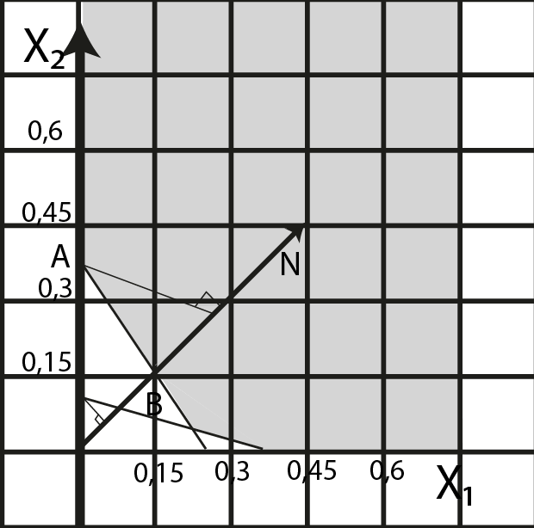

Решение СЛУ находится в точке:

B: $\left\{\begin{matrix}4x_{1}+3x_{2}=1 \\ 3x_{1}+8x_{2}=1\end{matrix}\right. \left\{\begin{matrix}x_{1}=\frac{1-3x_{2}}{4} \\ \frac{3-9x_{2}}{4}+8x_{2}=1\end{matrix}\right.$

$$\left\{\begin{matrix}x_{1}=\frac{5}{23}=0,22 \\ x_{2}=\frac{1}{23}=0,043\end{matrix}\right.$$

$$B(\frac{5}{23};\frac{1}{23})$$

$$Z=\frac{5}{23}+\frac{1}{23}=\frac{6}{23}$$

$$Для A(0;\frac{1}{3})$$

$$Z=\frac{1}{3}$$

$$\frac{6}{23}<\frac{1}{3}$$

$$Z=\frac{1}{ν}; ν=\frac{23}{6}$$

Единственное решение в точке B.

1. Определение max стратегии

$$\frac{p_{1}}{ν}=x_{1}; p_{1}= x_{1}* ν=\frac{5}{23}*\frac{23}{6}=\frac{5}{6}$$

$$\frac{p_{2}}{ν}=x_{2}; p_{2}= x_{2}* ν=\frac{1}{23}*\frac{23}{6}=\frac{1}{6}$$

$$p_{1}+p_{2}=1$$

**Вывод:**

Таким образом, получено графическое решение игры 2×2. смешанная стратегия имеет вид: $S_{A}*(\frac{5}{6};\frac{1}{6})$. При многократном воспроизводстве игры игрок A должен придерживаться первой стратегии в два раза чаще чем второй, а именно, с вероятностью $\frac{5}{6}$, а второй стратегии с вероятностью $\frac{1}{6}$. Если рассмотреть исходную платежную матрицу, то смешанная стратегия примет вид ${ S}_{A}*(\frac{5}{6};0;\frac{1}{6})$. Придерживаясь такой стратегии, игрок A может получить выигрыш не выше $\frac{23}{6}$, т.е значение, близкое к левой границе α.

Решение относительно игрока B.

$$\left\{\begin{matrix}4x_{1}+3x_{2}≤1 \\ 3x_{1}+8x_{2}≤1\end{matrix}\right.$$

$$Z=x_{1}+x_{2}→max$$

$$x_{1}=\frac{1-3x_{2}}{4}; x_{1}=0; x_{2}=\frac{1}{3}; x_{2}=0; x_{1}=\frac{1}{4};$$

$$x_{1}=\frac{1-8x_{2}}{3}; x_{1}=0; x_{2}=\frac{1}{8}; x_{2}=0; x_{1}=\frac{1}{3};$$

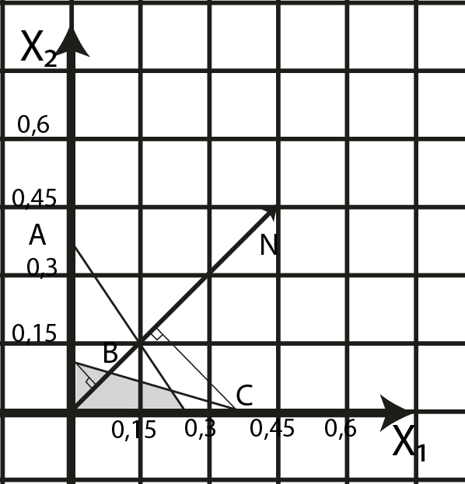

Решение СЛУ находится в точке:

B: $\left\{\begin{matrix}4x_{1}+3x_{2}=1 \\ 3x_{1}+8x_{2}=1\end{matrix}\right. \left\{\begin{matrix}x_{1}=\frac{1-3x_{2}}{4} \\ \frac{3-9x_{2}}{4}+8x_{2}=1\end{matrix}\right.$

$$\left\{\begin{matrix}x_{1}=\frac{5}{23}=0,22 \\ x_{2}=\frac{1}{23}=0,043\end{matrix}\right.$$

$$B(\frac{5}{23};\frac{1}{23})$$

$$Z=\frac{5}{23}+\frac{1}{23}=\frac{6}{23}$$

$$Для C(\frac{1}{3};0)$$

$$Z=\frac{1}{3}$$

$$\frac{6}{23}<\frac{1}{3}$$

$$Z=\frac{1}{ν}; ν=\frac{23}{6}$$

Единственное решение в точке B.

Определение max стратегии

$$\frac{p_{1}}{ν}=x_{1}; p_{1}= x_{1}* ν=\frac{5}{23}*\frac{23}{6}=\frac{5}{6}$$

$$\frac{p_{2}}{ν}=x_{2}; p_{2}= x_{2}* ν=\frac{1}{23}*\frac{23}{6}=\frac{1}{6}$$

$$p_{1}+p_{2}=1$$

**Вывод:**

Таким образом, получено графическое решение игры 2×2. относительно игрока В смешанная стратегия имеет вид: $S_{A}*(\frac{5}{6};\frac{1}{6})$. При многократном воспроизводстве игры игрок B должен придерживаться первой стратегии в пять раз чаще чем второй, а именно, с вероятностью $\frac{5}{6}$, а второй стратегии с вероятностью $\frac{1}{6}$. Если рассмотреть исходную платежную матрицу, то смешанная стратегия примет вид. Придерживаясь такой стратегии, игрок A может получить выигрыш не выше , т.е значение, близкое к левой границе α.